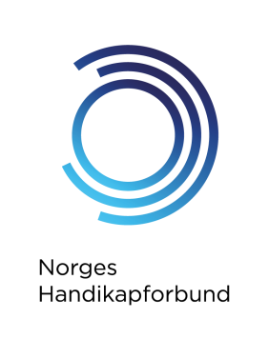
Veileder i språk og begrepsbruk for Norges Handikapforbund
Språk og begrepsbruk definerer oss og uttrykker holdninger. Språkbruken vår er også avgjørende for hvordan folk oppfatter oss og om vi evner å nå fram med budskapet vårt. Det er derfor en klar målsetting at vi oppnår bevissthet rundt vår egen språkbruk og effekten av den.
- NHF skal først og fremst rette oppmerksomheten mot samfunnsforhold som hindrer deltakelse og likestilling og unngå å rette fokus mot sykdom eller skade. NHF skal aldri bruke krenkende formuleringer eller språkbruk som setter funksjonshemmede i en passiv offerrolle. Vi skal alltid unngå stigmatiserende framstillinger. Vi anbefaler følgende ord og begreper for å omtale bevegelseshemmede:
  - Funksjonshemmede
  - Mennesker/personer med funksjonsnedsettelser
  - Mennesker/personer med nedsatt funksjonsevne
  - Bevegelseshemmede
  - Mennesker/personer med nedsatt bevegelsesevne
- NHF skal kommunisere på en måte som mottakerne kan forstå: enkelt, klart og tydelig, for å sikre at vi når fram med budskapet vårt.
- Vi skal tilpasse begrepsbruken til hvilken målgruppe vi henvender oss til og hvilken anledning vi uttaler oss i. I formelle sammenhenger, som i høringer, er det for eksempel nødvendig å forholde seg til faglige og politisk korrekte perspektiver og begreper (som for eksempel understreker begrensningene i de fysiske omgivelsene), mens det i mer uformelle sammenhenger kan brukes et mer muntlig og/eller folkelig språk.
- Vi skal være ekstra varsomme med begrepsbruken i sammenhenger der vi uttaler oss på vegne av andre, det være seg enkeltpersoner eller grupper. På den andre siden skal vi ikke være språkpoliti i forhold til hvordan enkeltpersoner velger å omtale seg selv.
- Media og journalister har et særskilt ansvar når det gjelder holdningsdannelse. NHF skal aktivt oppfordre journalister til å bruke et ikke-stigmatiserende språk, samtidig som vi skal unngå personkritikk som kan bidra til å ødelegge journalistenes engasjement for sakene de jobber med.

